Admin-Bereich
Im Admin-Bereich, dort mit der Überschrift Administration bezeichnet, können allgemeine Einstellungen für das Wiki vorgenommen werden.

Admin-Bereich öffnen
Nachdem sich ein Benutzer mit Administrator-Berechtigung angemeldet hat, bekommt dieser in der rechten oberen Ecke einen Link zum Admin-Bereich angezeigt:
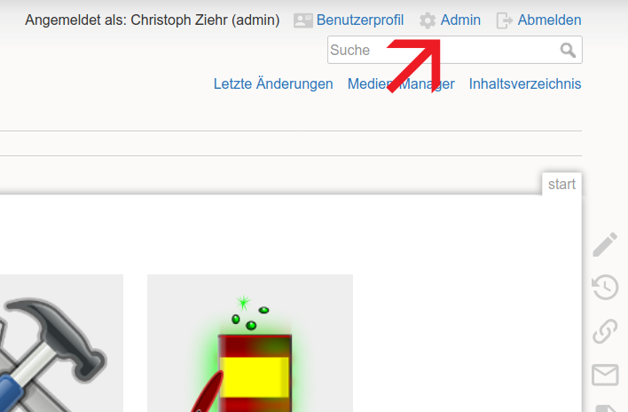Link zum Öffnen des Admin-Bereichs
Auf Geräten mit kleinem Bildschirm, zum Beispiel Smartphones, ist der Link zum Admin-Bereich ggf. in einem Menü mit dem Namen Werkzeuge zu finden.

Funktionen im Admin-Bereich
Nach dem Klick auf den Admin-Link bekommen Sie die Funktionen des Admin-Bereichs angezeigt, was wie folgt aussieht:
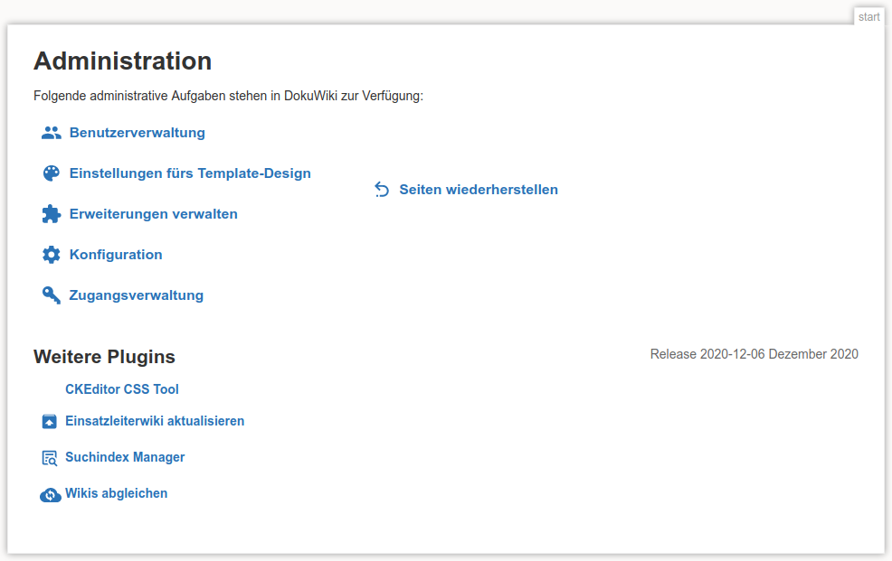Ansicht des Admin-Bereichs
Im oberen Bereich sind die folgenden Funktionen zu finden:
- Benutzerverwaltung: Benutzer anlegen, deren Daten ändern und löschen.
- Einstellungen fürs Template-Design
- Erweiterungen verwalten: Templates und Plugins installieren, verwalten/aktualisieren und löschen
- Konfiguration: Allgemeine Einstellungen für das Wiki vornehmen
- Zugangsverwaltung: Für Benutzer oder Benutzergruppen festlegen, auf welche Seiten diese zugreifen dürfen.
- Seiten wiederherstellen
Im Abschnitt Weitere Plugins sind Funktionen aufgelistet, welche durch Plugins bereitgestellt werden. Diese Funktionalitäten sind im Hilfe-Bereich unter Plugins zu finden.
Tracedump:
newBaseSize: 16pt
newBaseSizeInPt: 16

